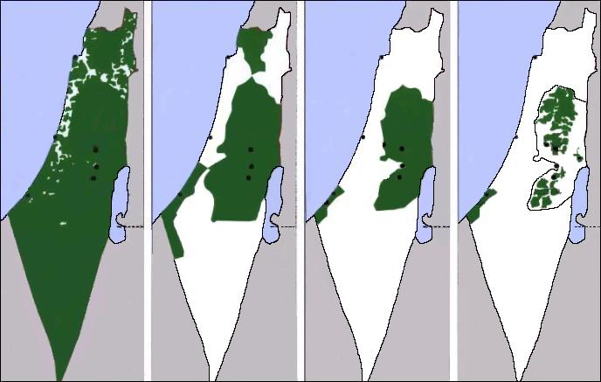  PALESTINE HISTOIRE    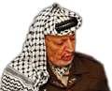  En images – En images    FORMATION SOCIO-POLITIQUE DE BASE  Le système économique actuel et les alternatives | PALESTINE HISTOIRE  En images – En images  FORMATION SOCIO-POLITIQUE DE BASE  Le système économique actuel et les alternatives
PALESTINE HISTOIRE  En images – En images  FORMATION SOCIO-POLITIQUE DE BASE  Le système économique actuel et les alternatives | PALESTINE HISTOIRE  En images – En images  FORMATION SOCIO-POLITIQUE DE BASE  Le système économique actuel et les alternatives
PALESTINE HISTOIRE  En images – En images  FORMATION SOCIO-POLITIQUE DE BASE  Le système économique actuel et les alternatives | PALESTINE HISTOIRE  En images – En images  FORMATION SOCIO-POLITIQUE DE BASE  Le système économique actuel et les alternatives

